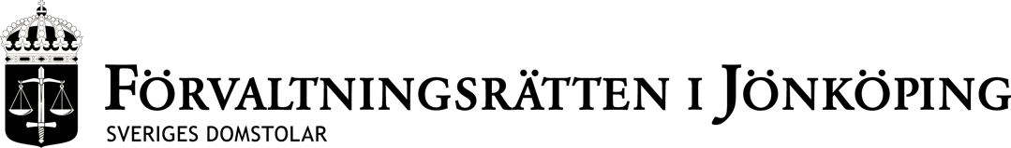

Välkommen att söka APU på Förvaltningsrätten i Jönköping
Förvaltningsrätten i Jönköping är en allmän förvaltningsdomstol som avgör tvister mellan enskilda och statliga eller kommunala myndigheter. Förvaltningsrätten har drygt 55 anställda. Vi har två dömande enheter som är specialiserade på skatterätt respektive socialförsäkring. Förvaltningsrätten i Jönköping är en modern domstol som arbetar mycket med arbetsmiljö och organisationsfrågor.
Nu söker vi APU-praktikanter för höstterminen 2019.

Praktikuppgifter
Praktiken innebär att man får göra rättsutredningar, förbereda och skriva minnesanteckningar i vissa muntliga förhandlingar, men även skriva förslag på domar och beslut då förfarandet i huvudsak är skriftligt. Praktikanten kommer löpande få handledning och feedback och i övrigt få en god inblick i hur arbetet på en domstol fungerar. Om en särskild inriktning mot någon måltyp önskas, kan vi hjälpa till med det.

Kvalifikationer
Vi söker dig som är klar med termin 1-6 på juridiska programmet.

Ansökan
Mejla din ansökan till roland.fellman@dom.se. I ansökan vill vi att du, förutom ett personligt brev och CV, bifogar dina betyg. Antagning sker löpande.
Vid frågor hör du av dig till Roland Fellman, 036-15 66 22 eller ovanstående mejladress.

Välkommen med din ansökan!

